Деревня Криволукская
«…Плох тот народ, кто не помнит,
не ценит, не любит своей истории»
Васнецов В.М.

О местоположении деревни очень точно сказано в старой частушке: Криволукска за леском,
Не видать её глазком.
Если б вырубили лес,
Криволукска тут и есть.

Деревня Криволукская существовала уже в 1719 году, относилась к Ялуторовскому острогу и носила название «Криволуцкая». Из архивных данных известно, что в 1849 году насчитывалось 131 хозяйство (672 человека). Население очень быстро увеличивалось и к 1926 году в деревне уже было 189 дворов и 1034 человека населения. В 1919 году Криволукская вошла в состав Томиловской волости. |  |  | 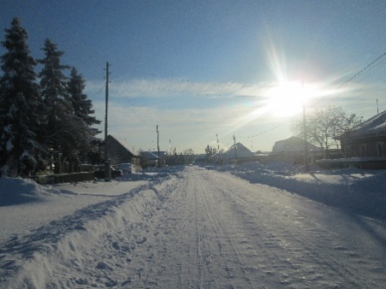
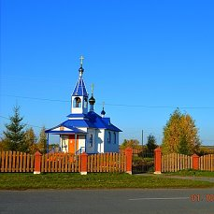 | В 1909 году в Криволукской от Сретенского собора было открыто сельское церковное училище. В конце 1916 года силами прихожан училище было перестроено в церковь. Событие это совпало с Великим церковным праздником Введения во храм Пресвятой Богородицы, в честь которого и названа была церковь. Прихожане издавна считают этот праздник престольным.  Как и по всей России, в годы богоборчества церковь была разрушена.  Духовное возрождение села Криволукское началось с письма членов православной общины деревни в 2000 году настоятелю Успенско-Никольской церкви города Ялуторовска иерею Георгию Санникову. Начался сбор средств на возрождение церкви.  13 февраля 2007 года состоялось официальное открытие храма Введения во храм Пресвятой Богородицы.
В марте 1988 года в деревне состоялось открытие мемориального комплекса погибшим односельчанам. |  | 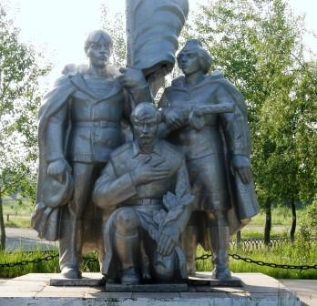
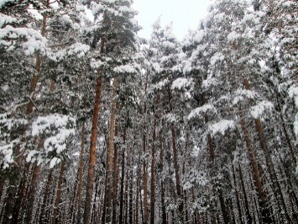  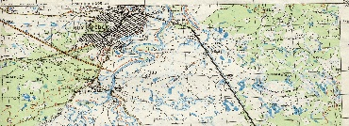  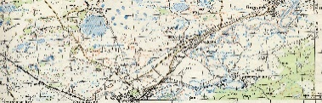 | На правобережье реки Тобол есть уникальное место, которое 31 марта 2000 года было объявлено памятником природы областного ранга. Это территория называется «Криволукский бор». На территории памятника отмечены редкие растения: башмачок крапчатый, вероника лекарственная. Интересной особенностью «Криволукского бора» является существование в границах памятника природы трех древних поселений и двух курганных могильников. Криволукское городище (период средневековья) расположено на участке дюны высотой четыре метра, имевшем плавное понижение в виде ложбины с востока, которое было использовано для выкапывания рва.  Археологами также обнаружены керамические изделия, сохранившиеся в городище, это – горшки и чаши.

